**Технический рисунок**

Брюки мужские СМ-3-10

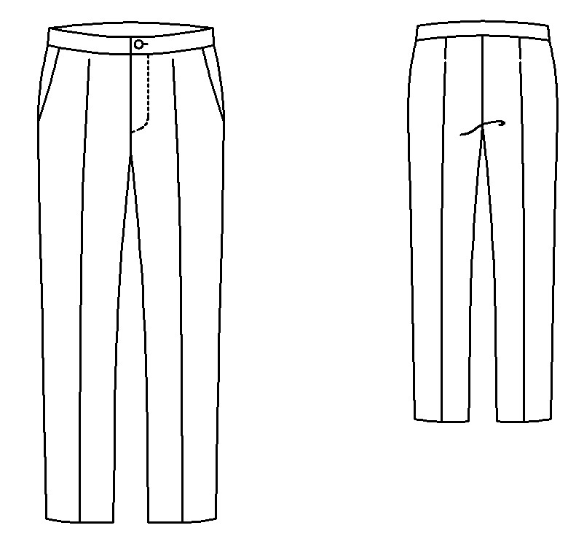

**Описание внешнего вида**

Брюки мужские СМ-3-10

Брюки мужские прямого силуэта, небольшого объема. Силуэтная форма изделия достигнута за счет боковых и шаговых швов и 2-х талиевых вытачек. Брюки с подкладкой по передним половинкам.

Брюки с передними карманами с отрезным бочком. Брюки со стрелками на передних и задних половинках.

Верх брюк обработан притачным поясом. Сзади пояс регулируется внутренней перфорированной эластичной тесьмой на 2-х пуговицах. Низ брюк усилен брючной тесьмой на задних половинках.

Застежка – «молния» с гульфиком и 1 пуговица и горизонтальная петля на поясе.

Рекомендуемые размеры: 42÷70; роста: 170÷188.